Resolución del Pleno del Instituto de Transparencia, Acceso a la Información Pública y Protección de Datos Personales del Estado de México y Municipios, con domicilio en Metepec, Estado de México; de fecha once (11) de septiembre de dos mil veinticuatro.

**VISTO** el expediente electrónico formado con motivo del recurso de revisión **03643/INFOEM/IP/RR/2024** promovido por  **XXX XXX,** en lo sucesivo **EL RECURRENTE,** en contra de la respuesta de los Servicios Educativos Integrados al Estado de México**,** en lo sucesivo el **SUJETO OBLIGADO,** se procede a dictar la presente resolución, con base en los siguientes:

**ANTECEDENTES**

1. El veintitrés de mayo de dos mil veinticuatro, el **RECURRENTE** presentóante el **SUJETO OBLIGADO,** a través del Sistema de Acceso a la Información Mexiquense **(SAIMEX),** la solicitud de información pública registrada con el número **00231/SEIEM/IP/2024,** en la que se solicitó:

*“Solicitamos por este medio al director general de SEIEM nos proporcione la siguiente información en su versión pública. EN EL CALENDARIO DEL GEM 2024 INDICA, SEÑALA, MARCA EL DÍA 6 DE MAYO COMO DIA NO LABORABLE. PREGUNTA. - Nombre, clave y dirección de las unidades administrativas dependiente del SEIEM en las que el personal adscrito a dichas unidades administrativas en comento no laboró o no trabajaron y cumplieron, ejecutaron, formalizaron y acataron EL CALENDARIO DEL GEM 2024 QUE INDICA, SEÑALA, que el DÍA 6 DE MAYO NO tendrían que asistir a su unidad administrativa de adscripción correspondiente. Esto bajo la Ley General de Protección de Datos Personales en Posesión de Autoridades, Órganos y Organismos de Gobierno, en su artículo 15. El responsable deberá observar los principios de legalidad, lealtad, consentimiento, calidad, proporcionalidad, información y responsabilidad en el tratamiento de los datos personales, testando los datos sensibles de los servidores públicos y por tratarse de una información pública. Sin más por el momento, le envío un cordial saludo. " (Sic)*

1. Se hace constar que se señaló como modalidad de entrega de la información a través del Sistema de Acceso a la Información Mexiquense **(SAIMEX).**
2. El trece de junio de dos mil veinticuatro, el **SUJETO OBLIGADO** dio respuesta a la solicitud de información, en los siguientes términos:

*“…*SE ADJUNTA INFORMACIÓN*...” (Sic)*

Archivos electrónicos adjuntos:

[**ANEXO RESP. SOL-231-24.pdf**](https://saimex.org.mx/saimex/solicitud/downloadAttach/2138521.page)**:**

**-Oficio 228C0101230102L/0529/2024,** suscrito por la Encargada del Despacho del Departamento de Prestaciones, por medio del cual, informó lo siguiente: *“… hago de su conocimiento que la información requerida fue a su vez solicitada mediante oficio a la Subdirección de Administración de Personal de acuerdo a las funciones encomendadas por el Manual General de Organización de Servicios Educativos Integrados al Estado de México, emitiendo la respuesta correspondiente a través del oficio número 228C0101230203L/2846/2024, signado por el Encargado del Despacho del Departamento de Registro y Archivo, del cual se adjunta copia al presente.” (Sic)*

**-Oficio 228C0101230203L/2846/2024,** suscrito por el Encargado del Despacho del Departamento de Registro y Archivo, por medio del cual informó lo siguiente:*“Al respecto y en apego a las atribuciones conferidas a este Departamento bajo mi responsabilidad, integradas en el Manual General de Organización de Servicios Educativos Integrados al Estado de México las cuales son: Integrar, actualizar y resguardar los expedientes del personal, así como organizar y operar el sistema de control de plazas, control presupuestal y de asistencia y puntualidad, informo a Usted lo siguiente:* ***En apego al Manual de Operación del Sistema de Control de Puntualidad y Asistencia para Unidades Administrativas de Servicios Educativos Integrados at Estado de México, apartado VII, Responsabilidades Generales, es responsabilidad de las Coordinaciones, Unidades y Direcciones de área, entregar el "Reporte mensual de puntualidad y asistencia" dentro de los 15 días hábiles posteriores al mes que se reporte, por lo tanto, aún no se cuenta con los reportes emitidos por las Unidades Administrativas en mención correspondientes al mes de Mayo.” (Sic)***

[**OFI. RESP. CIUD. SOL-231-24.pdf**](https://saimex.org.mx/saimex/solicitud/downloadAttach/2138522.page)**:** Oficio 228C0101030002S/UT/0818/2024, suscrito por el Suplente del Titular de la Unidad de Transparencia, por medio del cual, informó lo siguiente: *“… conforme a la respuesta proporcionada por el Servidor Público Habilitado de la Dirección de Administración y Finanzas, con* ***oficio número: 228C0101230102L/0529/2024,*** *de fecha 30 de mayo del año en curso, se informa lo siguiente:* ***Se anexa respuesta, en formato PDF.****” (Sic)*

1. El dieciocho de junio de dos mil veinticuatro**,** el **RECURRENTE** interpuso el recurso de revisión, señalando como:

**Acto impugnado:**

*“La declaración de incompetencia de entregar la información” (Sic)*

**Razones o Motivos de inconformidad***:*

*“No entendemos y mucho menos comprendemos la negativa de entregarnos la información solicitada argumentando una serie de justificaciones jurídicas. La pregunta es muy sencilla solo requerimos saber que unidades administrativas dependiente del SEIEM cerraron y no dieron servicio el DÍA 6 DE MAYO de 2024 tal como lo establece EL CALENDARIO DEL GEM. 2024.” (Sic)*

1. La Comisionada Ponente, con fundamento en lo dispuesto por el artículo 185 fracción II de la ley de la materia, a través del acuerdo de admisión del dieciocho de junio de dos mil veinticuatro puso a disposición de las partes el expediente electrónicos vía Sistema de Acceso a la Información Mexiquense **SAIMEX** a efecto de que en un plazo máximo de siete días manifestara lo que a su derecho conviniera, ofreciera pruebas y alegatos según correspondiera a los casos concretos, de esta forma para que el **SUJETO OBLIGADO** presentará el Informe Justificado procedente.
2. El veinticinco de junio de dos mil veintitrés, el **SUJETO OBLIGADO** rindió el informe justificado correspondiente; por medio de los siguientes archivos electrónicos:

**ANEXO RR-3643 SOL-231-24.pdf:**

**-Oficio 228C0101230102L/0662/2024,** suscrito por la Encargada del Despacho del Departamento de Prestaciones, por medio del cual, informó lo siguiente: *“… hago de su conocimiento, que la información requerida fue a su vez solicitada mediante oficio a la Subdirección de Administración de Personal, de acuerdo a las funciones encomendadas por el Manual General de Organización de Servicios Educativos Integrados al Estado de México; emitiendo su respuesta a través del* ***oficio número 228C0101230203L/03218/2024,*** *signado por el Encargado del Despacho del Departamento de Registro y Archivo del cual* ***se anexa copia al presente****.” (Sic)*

**-Oficio número 228C0101230203L/03218/2024, suscrito** por el Encargado del Despacho del Departamento de Registro y Archivo, por medio del cual, **refirió hacer entrega de la información solicitada, de conformidad con los “Reportes Mensuales de Incidencias de Puntualidad y Asistencia” relativos al mes de mayo, remitidos por los Titulares de las Unidades Administrativas del Organismo al Departamento a su cargo, por medio de un cuadro descriptivo que se integra bajo los siguientes rubros: CLAVE CENTRO DE TRABAJO, NOMBRE, DIRECCIÓN y LABORÓ.**

**INF. JUST. COM. RR-3643 SOL-231-24.pdf:** Oficio 228C0101030002S/UT/0895/2024, suscrito por el Suplente del Titular de la Unidad de Transparencia, por medio del cual, informó lo siguiente: *“… mediante* ***oficio número 228C0101230102L/0662/2024,*** *de fecha 24 de junio del año 2024, el Servidor Público Habilitado de la Dirección de Administración y Desarrollo de Personal, dio respuesta, a la misma.* ***Se anexa respuesta en formato PDF.****” (Sic)*

1. Por su parte, el **RECURRENTE** no presentó alegatos ni ofreció medios de prueba, según constancias del Sistema de Acceso a la Información Mexiquense **SAIMEX.**
2. El dos de febrero de dos mil veinticuatro, se notificó el acuerdo mediante el cual se amplió el plazo para emitir resolución por un término de 15 días adicionales.
3. Este organismo garante no pasa por alto justificar, que el plazo para emitir resolución en el presente asunto encuentra justificación en el alto número de recursos de revisión recibidos, se ha incrementado aproximadamente un 400%, circunstancia atípica que ha rebasado las capacidades técnicas y humanas del personal encargado de la proyección de las resoluciones a dichos medios de impugnación.
4. Por ello, es menester precisar que, si bien se ha excedido el plazo para resolver el presente medio de impugnación, de conformidad con la ley de la materia, el plazo para emitir resolución se encuentra justificado en los elementos para medir su razonabilidad de asuntos conforme a los parámetros establecidos por diversos órganos jurisdiccionales federales, aplicables también en procedimientos análogos, como el que nos ocupa.
5. Así, en términos de lo que establecen los artículos 8.1 y 25 de la Convención Americana sobre Derechos Humanos, los recursos deben ser sencillos y resolverse en el menor tiempo posible, tomando en consideración la dilación total del procedimiento; esto es, en un plazo razonable.
6. En ese sentido, el legislador fijó los términos procesales en las leyes, de manera general, sin que pudiera prever la variada gama de casos que son resueltos por los órganos jurisdiccionales o cuasi jurisdiccionales, tanto por la complejidad de los hechos, como por el número de casos que conocen.
7. Por ello, excepcionalmente, si un asunto es resuelto con posterioridad a los plazos señalados por la norma debe analizarse la razonabilidad del tiempo necesario para su resolución, atentos a los siguientes criterios:

a) Complejidad del asunto: La complejidad de la prueba, la pluralidad de sujetos procesales, el tiempo transcurrido, las características y contexto del recurso.

b) Actividad Procesal del interesado: Acciones u omisiones del interesado.

c) Conducta de la Autoridad: Las Acciones u omisiones realizadas en el procedimiento. Así como si la autoridad actuó con la debida diligencia.

d) La afectación generada en la situación jurídica de la persona involucrada en el proceso: Violación a sus derechos humanos.

1. De modo que, cuando se trate de un asunto excepcional, por alguna o todas las características mencionadas o bien, cuando el ingreso de asuntos al órgano jurisdiccional o cuasi jurisdiccional respectivo supere notoriamente al que podría considerarse normal, debe concluirse que es una excluyente de responsabilidad en relación con la actuación del funcionario, como ha acontecido en el caso que nos ocupa.
2. Argumento que encuentra sustento en la jurisprudencia P./J. 32/92 emitida por el Pleno de la Suprema Corte de Justicia de la Nación del rubro “TÉRMINOS PROCESALES. PARA DETERMINAR SI UN FUNCIONARIO JUDICIAL ACTUÓ INDEBIDAMENTE POR NO RESPETARLOS SE DEBE ATENDER AL PRESUPUESTO QUE CONSIDERÓ EL LEGISLADOR AL FIJARLOS Y LAS CARACTERÍSTICAS DEL CASO.”, visible en la Gaceta del Semanario Judicial de la Federación con el registro digital 205635.
3. Razones por las cuales cabe concluir que, la resolución al recurso de revisión se solventa hasta esta fecha, debido a que existe una excesiva carga de trabajo en desproporción a la capacidad de los recursos materiales y humanos con que cuenta este Instituto para atender la enorme demanda de usuarios que acuden para que se les garantice su Derecho de acceso a la información Pública y Protección de Datos Personales, aunado a la complejidad de los hechos a los que se refieren, así como al volumen del expediente, la extensión de los escritos y pruebas aportadas y desahogadas por las partes; lo que impide la tramitación de los recursos dentro de los términos legales previamente establecidos por la Ley, por tratarse de causas de fuerza mayor.
4. Al respecto, también son de considerar los criterios sostenidos por el Cuarto Tribunal Colegiado en Materia Administrativa del Primer Circuito, cuyos rubros y datos de identificación son los siguientes:

“PLAZO RAZONABLE PARA RESOLVER. DIMENSIÓN Y EFECTOS DE ESTE CONCEPTO CUANDO SE ADUCE EXCESIVA CARGA DE TRABAJO.” consultable en el Seminario Judicial de la Federación y su gaceta, con el registro digital 2002351.

“PLAZO RAZONABLE PARA RESOLVER. CONCEPTO Y ELEMENTOS QUE LO INTEGRAN A LA LUZ DEL DERECHO INTERNACIONAL DE LOS DERECHOS HUMANOS.”, visible en el Seminario Judicial de la Federación y su gaceta, con el registro digital 2002350.

1. Por ello, este Organismo Garante comprometido con la tutela de los derechos humanos confiados, señala que este exceso del plazo legal para resolver el presente asunto, resulta de carácter excepcional.
2. La Comisionada Ponente decretó el cierre de instrucción mediante acuerdo del once de septiembre de dos mil veinticuatro, por lo que, ordenó turnar el expediente a resolución, misma que a continuación se pronuncia.----------------------------------------------------------------------

**C O N S I D E R A N D O**

**PRIMERO. De la competencia.**

1. Este Instituto de Transparencia, Acceso a la Información Pública y Protección de Datos Personales del Estado de México y Municipios, es competente para conocer y resolver del presente recurso de conformidad con el artículo: 6, apartado A, fracción IV de la Constitución Política de los Estados Unidos Mexicanos; 5, párrafos trigésimo segundo, trigésimo tercero y trigésimo cuarto, fracciones IV y V, de la Constitución Política del Estado Libre y Soberano de México; artículos 1, 2 fracción II, 13, 29, 36 fracciones I y II, 176, 178, 179, 181 párrafo tercero y 185 de la Ley de Transparencia y Acceso a la Información Pública del Estado de México y Municipios; y 7, 9 fracciones I y XXIV, y 11 del Reglamento Interior del Instituto de Transparencia, Acceso a la Información Pública y Protección de Datos Personales del Estado de México y Municipios.

**SEGUNDO. De la oportunidad y procedencia.**

1. El medio de impugnación fue presentado a través del **SAIMEX,** en el formato previamente aprobado para tal efecto y dentro del plazo legal de quince días hábiles otorgados; para el caso en particular es de señalar que el **SUJETO OBLIGADO** entregó respuestas el trece de junio de dos mil veinticuatro, de tal forma que el plazo para interponer el recurso transcurrió del catorce de junio al cinco de julio de dos mil veinticuatro; en consecuencia, si el **RECURRENTE** presentó su inconformidad el catorce de junio de dos mil veinticuatro, se encuentra dentro de los márgenes temporales previstos en el artículo 178 de la **Ley de Transparencia y Acceso a la Información Pública del Estado de México y Municipios** vigente.
2. Consecuentemente, el escrito contiene las formalidades previstas por el artículo 180 último párrafo de la Ley de la materia actual, por lo que es procedente que este Instituto de Transparencia, Acceso a la Información Pública y Protección de Datos Personales del Estado de México y Municipios, conozca y resuelva el presente recurso.

**TERCERO. De las causales de sobreseimiento.**

1. El recurso de revisión tiene como finalidad reparar cualquier posible afectación al derecho de acceso a la información pública en términos del Título Octavo de la Ley de Transparencia, Acceso a la Información Pública del Estado de México y Municipios, y determinar la confirmación; revocación o modificación; desechamiento o **sobreseimiento**; y en su caso ordenar la entrega de la información con respecto a la respuesta emitida por el **SUJETO** **OBLIGADO**.
2. De acuerdo al precepto legal contenido en la fracción III del artículo 192 de la **Ley de Transparencia y Acceso a la Información Pública del Estado de México y Municipios**, el recurso será sobreseído, en todo o en parte, cuando una vez admitido, el sujeto obligado responsable del acto lo modifique o revoque de tal manera que el recurso de revisión quede sin materia; de ahí que la actualización de alguno de éste trae como consecuencia que el medio de impugnación se concluya sin que se analice el objeto de estudio planteado, es decir se sobresea.
3. Para los efectos de esta resolución, es oportuno precisar los alcances jurídicos de la fracción III de la disposición legal transcrita. Así, procede el sobreseimiento del recurso de revisión cuando el **SUJETO OBLIGADO**:

* **Modifique el acto impugnado:** Se actualiza cuando el **SUJETO OBLIGADO** después de haber otorgado una respuesta y hasta antes de dictada la resolución del recurso de revisión, emite una diversa en la que subsane las deficiencias que hubiera tenido.
* **Revoque el acto impugnado:** En este supuesto, el **SUJETO OBLIGADO** deja sin efectos la primera respuesta y en su lugar emite otra que satisfaga lo solicitado por el Particular en un primer momento.

1. Las consecuencias jurídicas de esta modificación o revocación es que el recurso de revisión interpuesto quede sin efectos o sin materia. Un acto impugnado queda sin efectos, cuando aun existiendo jurídicamente, no genera consecuencia legal alguna; queda sin materia, cuando ha sido satisfecha la pretensión del Particular, ya sea porque se hizo la entrega de la información solicitada o porque se completó la misma.
2. El **RECURRENTE** solicitó, lo siguiente: *“Solicitamos por este medio al director general de SEIEM nos proporcione la siguiente información en su versión pública. EN EL CALENDARIO DEL GEM 2024 INDICA, SEÑALA, MARCA EL DÍA 6 DE MAYO COMO DIA NO LABORABLE. PREGUNTA. -* ***Nombre, clave y dirección de las unidades administrativas dependiente del SEIEM en las que el personal adscrito a dichas unidades administrativas en comento no laboró o no trabajaron y cumplieron, ejecutaron, formalizaron y acataron******EL CALENDARIO DEL GEM 2024 QUE INDICA, SEÑALA, que el DÍA 6 DE MAYO NO tendrían que asistir a su unidad administrativa de adscripción correspondiente.*** *Esto bajo la Ley General de Protección de Datos Personales en Posesión de Autoridades, Órganos y Organismos de Gobierno, en su artículo 15. El responsable deberá observar los principios de legalidad, lealtad, consentimiento, calidad, proporcionalidad, información y responsabilidad en el tratamiento de los datos personales, testando los datos sensibles de los servidores públicos y por tratarse de una información pública. Sin más por el momento, le envío un cordial saludo. " (Sic)*
3. En respuesta, el **SUJETO OBLIGADO** por medio del Encargado del Despacho del Departamento de Registro y Archivo, informó que es responsabilidad de las Coordinaciones, Unidades y Direcciones de área, entregar el "Reporte mensual de puntualidad y asistencia" dentro de los 15 días hábiles posteriores al mes que se reporte, por lo tanto, **no cuenta con los reportes emitidos por las Unidades Administrativas en mención correspondientes al mes de Mayo.**
4. Inconforme con la respuesta, el **RECURRENTE** interpuso elrecurso de revisión número **03643/INFOEM/IP/RR/2024**, donde manifestó la negativa de la información solicitada, en los siguientes términos: *“…solo requerimos saber que unidades administrativas dependiente del SEIEM cerraron y no dieron servicio el DÍA 6 DE MAYO de 2024 tal como lo establece EL CALENDARIO DEL GEM. 2024.” (Sic)*
5. No obstante, a través un acto jurídico posterior como lo es el informe justificado, el **SUJETO OBLIGADO** por medio del Servidor Público Habilitado del Despacho del Departamento de Registro y Archivo, informó conforme a los “Reportes Mensuales de Incidencias de Puntualidad y Asistencia” del mes de mayo, de cada Unidad Administrativa del Organismo: **el nombre, clave de centro de trabajo, dirección y si laboró o no el 06 de mayo de 2024. Como se observa a continuación:**

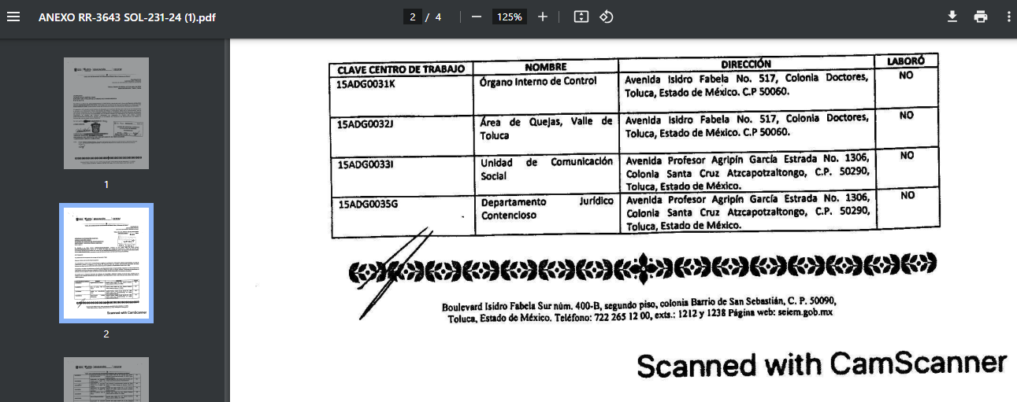

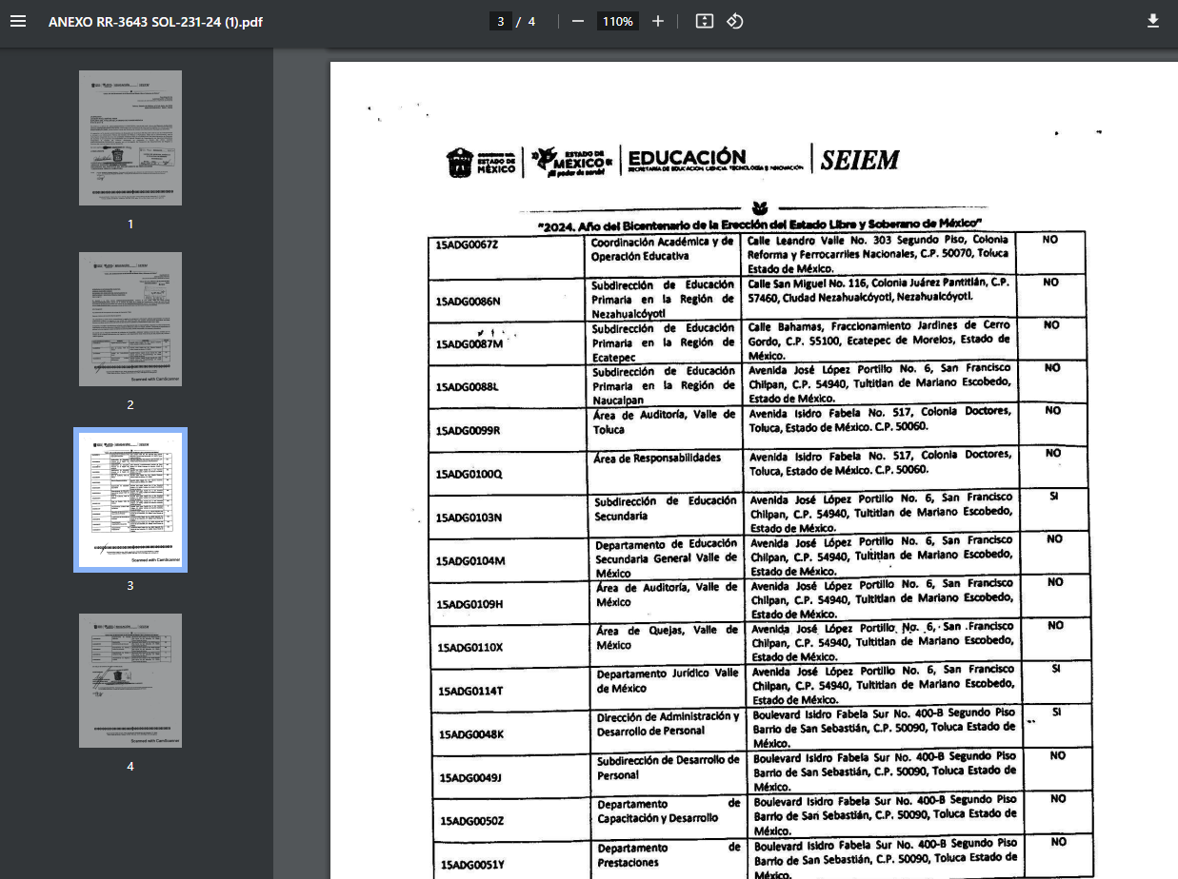

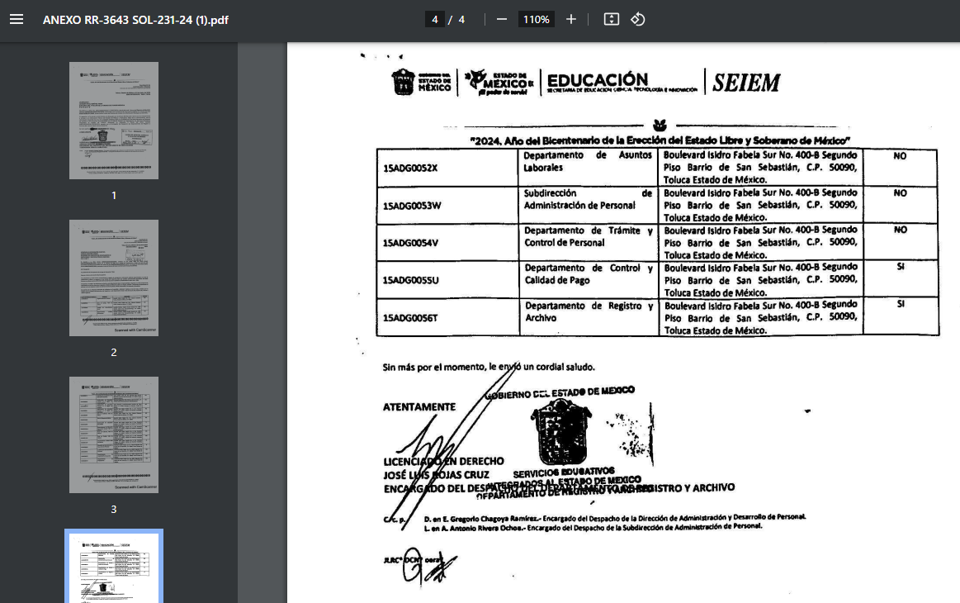

1. Así, al haber existido un pronunciamiento por parte del **SUJETO OBLIGADO,** aún más del Servidor Público Habilitado correspondiente, este Instituto no está facultado para manifestarse sobre la veracidad de este, pues no existe precepto legal alguno en la Ley de la materia que lo faculte para que, vía recurso de revisión, pueda pronunciarse al respecto.
2. En consecuencia, se advierte que mediante informe justificado, el **SUJETO OBLIGADO** modificó la respuesta inicial y atendió el requerimiento del Particular con la información proporcionada.
3. Por lo tanto, este Pleno advierte que el **SUJETO OBLIGADO** **modificó** el acto que le dio origen al recurso de revisión, lo que trae como consecuencia que el mismo quede sin materia, actualizándose de este modo, la hipótesis jurídica contenida en la fracción III del artículo 192 de la Ley de Transparencia Local.
4. Ahora bien, el sistema de medios de impugnación en esta materia se centra en el análisis de los agravios o motivos de inconformidad, los que deben tener relación directa con el acto de autoridad que lo motiva. En consecuencia, los motivos de la inconformidad deben versar sobre la respuesta de información proporcionada por los Sujetos Obligados o la negativa de entrega de esta, derivada de la solicitud de información pública.
5. De este modo, cuando el **SUJETO OBLIGADO,** antes de que se dicte resolución definitiva, entrega la información solicitada o completa la información que en un primer momento fue incompleta o no correspondió con lo solicitado; el recurso de revisión que al efecto se haya interpuesto queda sin materia lo que imposibilita el estudio de fondo de la *litis* planteada, debido a que la afectación en su esfera de derechos fue restituida por la propia autoridad que emitió el acto motivo de impugnación.
6. Sirve de sustento a lo anterior la siguiente jurisprudencia por contradicción, cuyo rubro, texto y datos de identificación son los siguientes:

***CESACIÓN DE EFECTOS DEL ACTO RECLAMADO POR VIOLACIÓN AL ARTÍCULO 8o. DE LA CONSTITUCIÓN POLÍTICA DE LOS ESTADOS UNIDOS MEXICANOS. OPERA CUANDO LA AUTORIDAD RESPONSABLE AL RENDIR SU INFORME JUSTIFICADO EXHIBE LA CONTESTACIÓN A LA PETICIÓN FORMULADA, QUEDANDO EXPEDITOS LOS DERECHOS DEL QUEJOSO PARA AMPLIAR SU DEMANDA INICIAL, PROMOVER OTRO JUICIO DE AMPARO O EL MEDIO ORDINARIO DE DEFENSA QUE PROCEDA.*** *De la interpretación de los artículos 73, fracción XVI y 80 de la Ley de Amparo, se concluye que la causa de improcedencia del juicio de garantías consistente en la cesación de efectos del acto reclamado, se actualiza cuando ante la insubsistencia del mismo, todos sus efectos desaparecen o se destruyen de forma inmediata, total e incondicionalmente, de manera que las cosas vuelvan al estado que tenían antes de la violación constitucional. Ahora bien, el hecho de que la autoridad responsable al rendir su informe justificado exhiba la respuesta expresa a la petición de la parte quejosa, producida durante la tramitación del juicio de amparo, significa, por una parte, que los efectos de la falta de contestación desaparecieron, de manera que las cosas volvieron al estado que tenían antes de la violación al artículo 8o. de la Constitución Política de los Estados Unidos Mexicanos, y por otra, que respecto del contenido de dicha contestación, el quejoso puede ampliar su demanda inicial, promover otro juicio de amparo o el medio ordinario de defensa que proceda, toda vez que se trata de un nuevo acto.*

1. La anterior jurisprudencia resulta aplicable al presente asunto, en dos aspectos:

* **La cesación de los efectos perniciosos del acto de autoridad:** Al respecto, la Ley de Transparencia contempla la figura jurídica del sobreseimiento cuando el **SUJETO OBLIGADO** de *motu proprio* modifica o revoca de tal manera el acto motivo de la impugnación que lo deja sin materia; es decir, cesan los efectos de éste y el derecho de acceso a la información pública se encuentra satisfecho.
* **El momento procesal para modificar el acto impugnado:** Para que se actualice el sobreseimiento de un recurso de revisión, el **SUJETO OBLIGADO** puede entregar o completar la información al momento de rendir su informe de justificación o **posteriormente** a éste, siempre y cuando el Pleno del Instituto no haya dictado resolución definitiva.

1. Eduardo Pallares, en su artículo *“La caducidad y el sobreseimiento en el amparo”*, cita la definición de Aguilera Paz, aduciendo que se *“...entiende por sobreseimiento en el tecnicismo forense, el hecho de cesar en el procedimiento o curso de la causa, por no existir méritos bastantes para entrar en un juicio o para entablar la contienda judicial que debe ser objeto del mismo...”*. Asimismo, señala que existe el sobreseimiento provisional y el definitivo*: “...el definitivo es una verdadera sentencia que pone fin al juicio, y que una vez dictada, produce cosa juzgada, mientras que el provisorio tiene por efectos suspender la prosecución de la causa...”*
2. Así, para la doctrina el sobreseimiento provoca que un procedimiento se suspenda o se resuelva en definitiva **sin que se entre al estudio de los agravios o motivos de inconformidad.** Este mismo criterio es compartido por el más alto tribunal del país en múltiples jurisprudencias, por lo que a continuación se agrega una de ellas que sirve como orientador en esta resolución:

***SOBRESEIMIENTO EN EL JUICIO DE AMPARO DIRECTO. IMPIDE EL ESTUDIO DE LAS VIOLACIONES PROCESALES PLANTEADAS EN LOS CONCEPTOS DE VIOLACIÓN. El sobreseimiento*** *en el juicio de amparo directo* ***provoca la terminación de la controversia planteada*** *por el quejoso en la demanda de amparo****, sin hacer un pronunciamiento de fondo sobre la legalidad o ilegalidad de la sentencia reclamada****.* ***Por consiguiente, si al sobreseerse en el juicio de amparo no se pueden estudiar los planteamientos que se hacen valer en contra del fallo reclamado, tampoco se deben analizar las violaciones procesales propuestas en los conceptos de violación, dado que, la principal consecuencia del sobreseimiento es poner fin al juicio de amparo sin resolver la controversia en sus méritos****.*

*SÉPTIMO TRIBUNAL COLEGIADO EN MATERIA CIVIL DEL PRIMER CIRCUITO.*

*Amparo directo 699/2008. Mariana Leticia González Steele. 13 de noviembre de 2008. Unanimidad de votos. Ponente: Sara Judith Montalvo Trejo. Secretario: Arnulfo Mateos García.*

1. Consecuentemente, por lo que hace a los motivos de inconformidad, los mismos devienen inatendibles por actualizarse la figura del sobreseimiento, misma que impide el estudio de los agravios planteados, máxime que se ha dado cumplimiento al derecho de acceso a la información.
2. Bajo ese tenor y en términos del artículo 186 fracción I este Pleno determina el **SOBRESEIMIENTO** del presente recurso de revisión, toda vez que la afectación al derecho de acceso a la información pública establecido constitucionalmente a favor del Particular ha sido resarcida.
3. Por lo anteriormente expuesto y fundado, este **ÓRGANO GARANTE** emite los siguientes:

**R E S O L U T I V O S**

**PRIMERO.** Se **SOBRESEE** el recurso de revisión número **03643/INFOEM/IP/RR/2024** de conformidad con el artículo 192, fracción III de la Ley de Transparencia y Acceso a la Información Pública del Estado de México y Municipios, en términos del Considerando **TERCERO** de la presente resolución.

**SEGUNDO. REMÍTASE** a través del Sistema de Acceso a la Información Mexiquense **(SAIMEX)** la presente resolución al Titular de la Unidad de Transparencia del **SUJETO OBLIGADO.**

**TERCERO. Notifíquese** al **RECURRENTE** la presente resolución a través del Sistema de Acceso a la Información Mexiquense **(SAIMEX).**

**CUARTO.** Se hace del conocimiento del **RECURRENTE** que, de conformidad con lo establecido en el artículo 196 de la Ley de Transparencia y Acceso a la Información Pública del Estado de México y Municipios, en caso de que considere que la resolución le cause algún perjuicio podrá impugnar vía juicio de amparo en los términos de las leyes aplicables.

ASÍ LO RESUELVE, POR UNANIMIDAD DE VOTOS, EL PLENO DEL INSTITUTO DE TRANSPARENCIA, ACCESO A LA INFORMACIÓN PÚBLICA Y PROTECCIÓN DE DATOS PERSONALES DEL ESTADO DE MÉXICO Y MUNICIPIOS, CONFORMADO POR LOS COMISIONADOS JOSÉ MARTÍNEZ VILCHIS; MARÍA DEL ROSARIO MEJÍA AYALA; SHARON CRISTINA MORALES MARTÍNEZ; LUIS GUSTAVO PARRA NORIEGA Y GUADALUPE RAMÍREZ PEÑA EN LA TRIGÉSIMA SEGUNDA SESIÓN ORDINARIA CELEBRADA EL ONCE (11) DE SEPTIEMBRE DE DOS MIL VEINTICUATRO, ANTE EL SECRETARIO TÉCNICO DEL PLENO ALEXIS TAPIA RAMÍREZ.